|  |  |
| --- | --- |
|  | |
| Cordova applicatie  Deadline 2 | |
| **Luca Van Genechten 2APPAI01** | Cordova ITFactory |
|  |
| Academiejaar 2021-2022  Campus Geel, Kleinhoefstraat 4, BE-2440 Geel |



Inhoudstafel 3

1 Uitleg pagina’s 6

1.1 “about me”-pagina 6

1.2 Ledenlijst huidige zondag 6

1.3 Ledenlijst voorbije dagen 6

1.4 Instellingen 6

2 Screenshots applicatie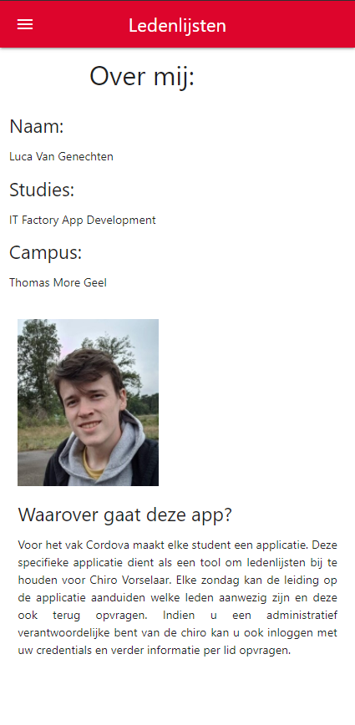 7

3 Keuze plugins 11

# Uitleg pagina’s

## “about me”-pagina

Dit is de startpagina van de applicatie. Hier wordt uitleg over mezelf gegeven en het doel van de applicatie. Hier is geen interactie tussen de applicatie en de gebruiker.

## Ledenlijst huidige zondag

Op deze pagina worden de leden van de aankomende zondag getoond. Hier kan men met behulp van de checkboxes aanduiden welke leden aanwezig zijn en welke afwezig. Helemaal onderaan de pagina staat ook een knop waarmee de ledenlijst opgeslagen wordt.

## Ledenlijst voorbije dagen

Op deze pagina worden de ledenlijsten van vorige zondagen getoond. Hiermee kan men een overzicht behouden van welke leden aanwezig waren op welke dag.

## Instellingen

Hier worden alle instellingen voor de applicatie getoond. Men kan kiezen van welke afdeling ze de lijsten willen bekijken, alsook of ze de adreslijsten willen opvragen per lid.

Hier kan men zich ook inloggen als de gebruiker is aangeduid als administratief verantwoordelijke van Chiro Vorselaar. Dit is per afdeling 1 leiding en deze logingegevens worden door mij en de VB van Chiro Vorselaar aangeboden. Indien men zich inlogt als administratief verantwoordelijke dan krijgt men toegang tot extra informatie per lid, zoals bijvoorbeeld de adressen.

# Screenshots applicatieDe "about me"-pagina. Hier start de applicatie

# Keuze plugins

[Dialogs - Apache Cordova](https://cordova.apache.org/docs/en/10.x/reference/cordova-plugin-dialogs/)

Voor mijn plugins heb ik gekozen om het heel simpel te houden. De enige applicatie die ik nodig vond was een simpele plugin die een dialoog kan aanmaken. Deze plugin zal ik voornamelijk gebruiken bij de login functie. Hier zullen in 2 situaties dialogen worden weergegeven: bij een correcte login en bij een foutieve login. Een correcte login zal tonen dat het inloggen succesvol was, terwijl een foutieve login zal tonen dat de login gegevens nagekeken moeten worden.